- 实验报告如有雷同，雷同各方当次实验成绩均以0分计。
警示
- 当次小组成员成绩只计学号、姓名登录在下表中的。
- 在规定时间内未上交实验报告的，不得以其他方式补交，当次成绩按0分计。
- 实验报告文件以PDF格式提交。
院系 | 数据科学与计算机学院 |  | 班 级 | 软工一班 |  |  | 组长 | 陈铭涛
学号 | 16340024 |  | 16340023 |  | 16340025
学生 | 陈铭涛 |  | 陈明亮 |  | 陈慕远
实验分工
陈铭涛 |  | 负责ipv4与ipv6静态路由搭建的环境配置，参与实验问题解答与实验步骤截图，编写实验报告 |  |  | 陈明亮 | 协助ipv4与ipv6静态路由搭建的环境配置，参与实验问题解答与负责ipv6实验过程报告编写
陈慕远 |  | 协助ipv4与ipv6静态路由搭建的环境配置，参与实验问题解答与负责ipv4实验过程报告编写

【实验题目】静态路由实验
【实验目的】掌握静态路由的配置和使用方法，熟悉交换机端口镜像的方法以及如何用于监视端口。
【实验内容】
实验结果和分析直接记录在下面每一个步骤后面（小组共用）：
第二版：
(1) 完成路由器配置实验的“实例7-1 静态路由实验”（P233），并回答问题。
(2) 完成路由器配置实验的“实例11.4 IPV6静态路由实验”（P358），并回答问题
【实验记录】(如有实验拓扑请自行画出, 要求自行画出拓扑图)
- Ipv4静态路由搭建

- Ipv6静态路由搭建
- 分别在两台实验主机PC上配置相应的IPv6地址。
- 未配置静态路由之前，PC1与PC2不能相互ping通，验证过程及原因如下：
过程：分别在两台主机上相互ping对方的ip(ipv6)，发现请求超时。
原因：未设置路由器转发地址的时候，两台主机分别都不能找到对方的ip所在地，所以ping不通。
- 在路由器Router1，Route2上配置相应端口的IP地址，完成之后使用show命令验证查看Router1，Route2 端口配置情况：
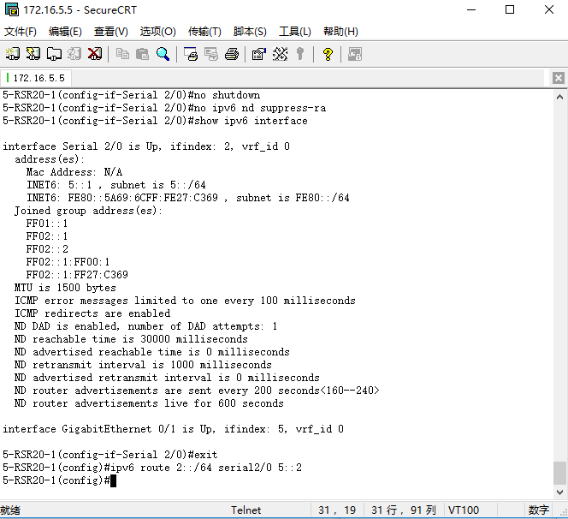
对配置情况的信息条目解读：
- IPV6 Serial 2/0 端口开放，下标为2，端口相关具体地址：Mac Address 未设置，点对点链路的ipv6 地址为5::1/64，十六进制表示法为：FE80::5A69:6CFF:FE27:C369, ICMP功能开启，重定向启用。
- IPV6 GigabitEthernet 0/1端口开放，下标为5.
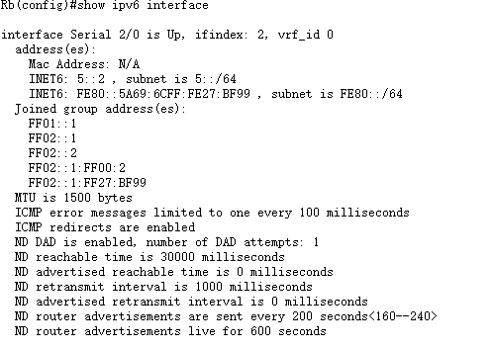
- IPV6 Serial 2/0 端口开放，下标为2，端口相关具体地址：Mac Address 未设置，点对点链路的ipv6 地址为5::2/64，十六进制表示法为：FE80::5A69:6CFF:FE27:BF99, ICMP功能开启，重定向启用。
- IPV6 GigabitEthernet 0/1端口开放，下标为5.
- 在路由器1(2)上配置静态路由转发目的网络地址，以及下一跳地址，完成之后查看路由器1(2)的静态路由配置情况：
(Router2 ip route结果)
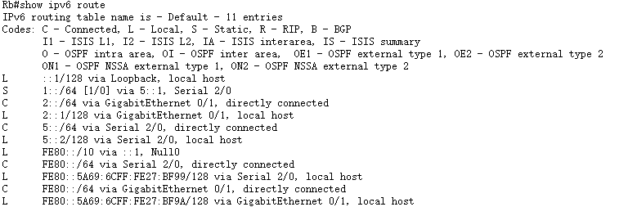
对静态路由配置情况的分析：
- 相比于初始状态下的路由表，配置完成之后的路由表多出了static行信息，表示配置的静态路由目标IPv6 地址，此处为Router1的ipv6地址。
- 以及所配置的gigabitethernet，serial端口的ipv6地址，以及直连端口的相关信息。

- 将PC1与PC2通过网线，分别连入路由器1，路由器2的转发端口上，在两台主机上分别ping对方主机，执行traceroute命令，检查路由是否连通：
PC 1
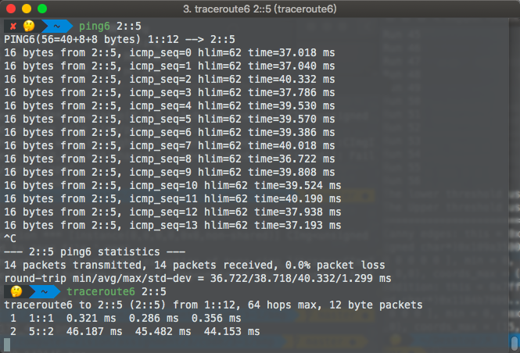

PC 2
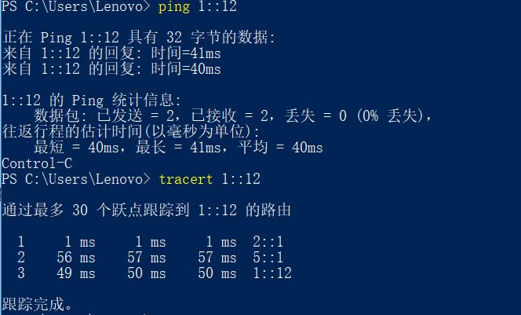

结果分析：
- 两台主机可以相互ping通，相互之间的数据包可以相互传输。
- 两台主机之间的traceroute操作经过节点均为正确的路由器ipv6地址，第一张图中PC1发送给 PC2的数据包首先经过Router1的gigabitEthernet端口1::1，再交由其串口送给路由器2，其次再 由路由器2转发给PC2。第二张图中PC2发送给PC1的数据包经过Router2的gigabitEthernet 端口2::1，再经由串口转给路由器1串口5::1，完成发送操作。

本次实验完成后，请根据组员在实验中的贡献，请实事求是，自评在实验中应得的分数。（按百分制）

【交实验报告】
上传实验报告：ftp://222.200.181.161/ 截止日期（不迟于）：1周之内
上传包括两个文件：
（1）小组实验报告。上传文件名格式：小组号_ Ftp协议分析实验.pdf （由组长负责上传）
例如: 文件名“10_ Ftp协议分析实验.pdf”表示第10组的Ftp协议分析实验报告
（2）小组成员实验体会。每个同学单独交一份只填写了实验体会的实验报告。只需填写自己的学号和姓名。
文件名格式：小组号_学号_姓名_ Ftp协议分析实验.pdf （由组员自行上传）
例如: 文件名“10_05373092_张三_ Ftp协议分析实验.pdf”表示第10组的Ftp协议分析实验报告。
注意：不要打包上传！

